1. 데이터셋 개요

2. 전처리 및 특징 분석

3. 모델 서칭 및 실험 방법

4. 성능 및 실행시간

5. 결과 분석

6. 결론

1. 데이터셋 개요

Tourism : 월별, 분기별, 연간 관광객

Rideshare : 2018년 11월 26일~2018년 12월 18일 뉴욕의 다양한 지역에서 Uber 및 Lyft 승차 공유 서비스와 관련된 속성의 다양한 시간별 시계열

Sunspot : 1818년~2020년 일별 흑점데이터 세트

US birth : 1969년~1988년 일별 미국에서 태어난 아기 수

1. 전처리 및 특징 분석

US birth, 1969년, 1988년 일별 태어난 아기 수. 대략적으로도 패턴과 추세가 관측됨

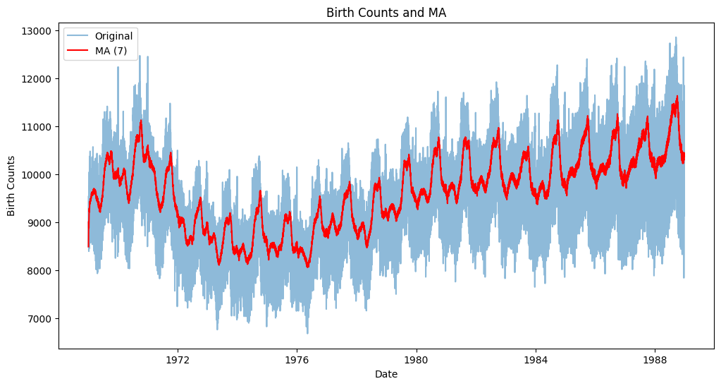

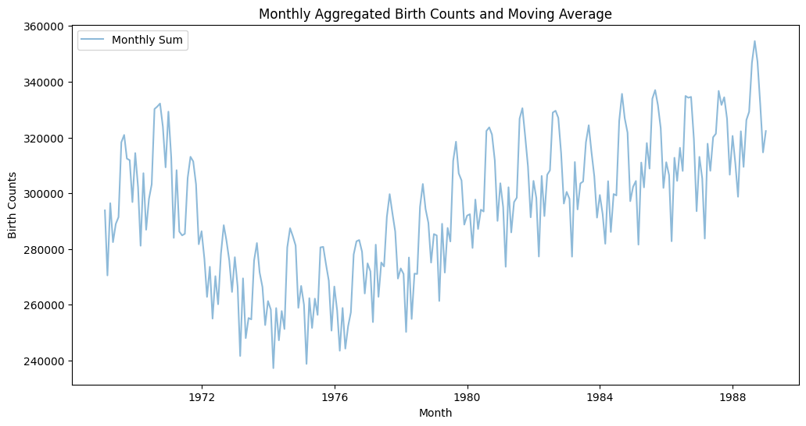

월간 리샘플 시계열

ACF와 KPSS결과가 상반되어 1차 차분. 차분후 ADF, KPSS검정 값은 Stationary.

Sunspot과 마찬가지로 원 데이터가 정상과 비정상의 경계에 있는듯(약한 추세가 관측되어 그런거같음)

특이하게도, 약 7일마다 단기적인 패턴이 관측. -> 주간 계절성

약 1년마다 연간 계절성도 관측. 즉 장단기 주기를 모두 가지고 있음

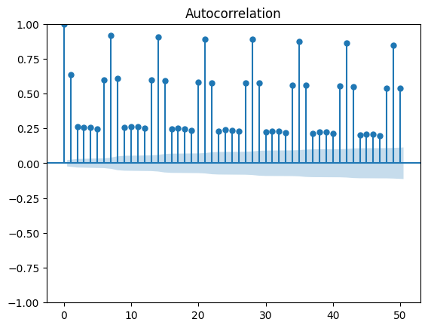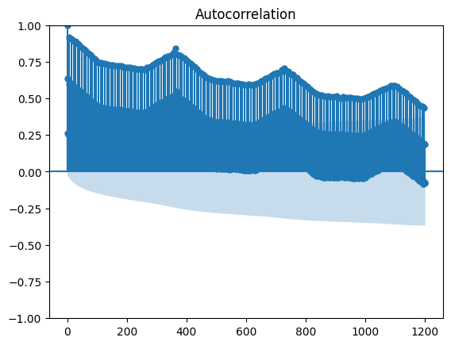

추세, 연간 계절성을 모두 고려해 SARIMA 사용.

주간 계절성은 학습 편의를 위해 일단 스킵. 원본 데이터를 사용하면 학습 시간이 너무 오래걸려 월간 리샘플(일별 값을 다 더함) 후 학습.

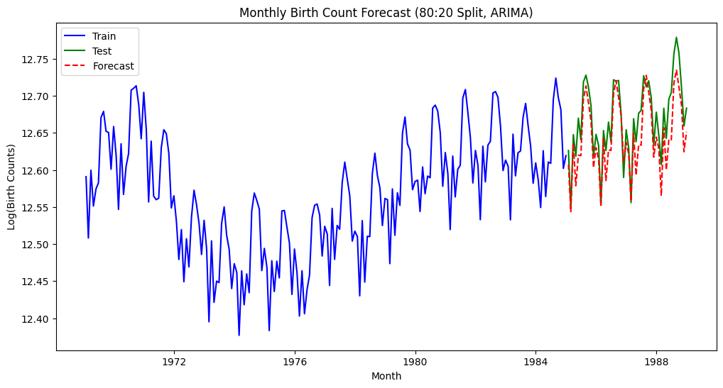

벤치마크 평가치(MASE)

실제 모델 평가치(Old and New)

new

old

New가 벤치마크보다 더 잘 나온 이유? -> 데이터를 리샘플해 노이즈가 줄어 패턴이 훨씬 러프하게 관측되었기 때문인듯.

Old 데이터는 그냥 참고로 넣은 것으로, 대충 처음 돌렸을 때 나온 값임. 가장 최근 값과 통제되지 않은 조건에서 실행한 값이므로 실행시간 말고 값 자체는 의미 없음. 참고만